QUESTÃO
Leia o quadrinho e responda.

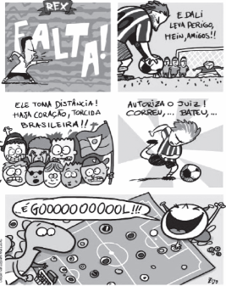

Esse texto é engraçado porque:
(A) a criança ficou feliz por ter ganhado o jogo.
(B) a criança imaginou que estava em um jogo de verdade.
(C) o dinossauro perdeu a partida de futebol de botão.
(D) o juiz marcou falta para um dos jogadores.

GABARITO: B

